令和元年12月
資料2-3-3
事業者向け説明資料

大阪府環境農林水産部
エネルギー政策課

おおさかクールオアシス プロジェクト（案）

１ 目的
本プロジェクトは、猛暑の際、民間事業者の施設（目的がなければ入店しづらい金融機関や薬局等の施設）に「暑さをしのげる一時避難所」（クールオアシス）として、府民に涼しい空間を提供いただくことにより、猛暑から府民の生命を守るとともに健康被害の軽減を図ることを目的に実施するものです。
（参考）2018年夏：府内の熱中症救急搬送人員数7138人、死亡者12人（確定値）
2019年夏：府内の熱中症救急搬送人員数5182人、死亡者14人（確定値）

２ プロジェクトの概要
・府が、クールオアシスプロジェクトへの参加協力を呼び掛け。（２月頃）
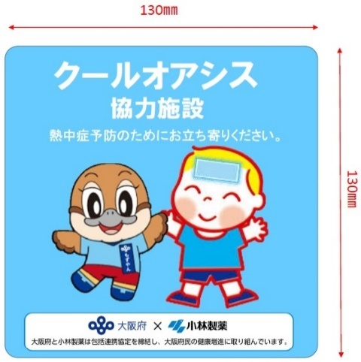
・民間事業者から参加申込を受け付け。（２～４月頃）
・参加事業者へ標識ステッカーもしくはデータを提供。
各施設の運用実態に合わせて、ご掲示いただく。
※企業協賛名入りのステッカー（図案１）が使用困難な場合は、データ（図案２）を提供。
・府は、参加施設をHP等で周知。
・期間は暑くなり始めの５～6月から9月末を予定。
※5～6月の知事会見＆報道発表＆WBGT設置により開始予定
【図案１】クールオアシス標識（イメージ）
※ステッカー（企業協賛）で提供予定。

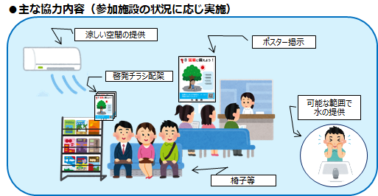
【クールオアシスのイメージ】
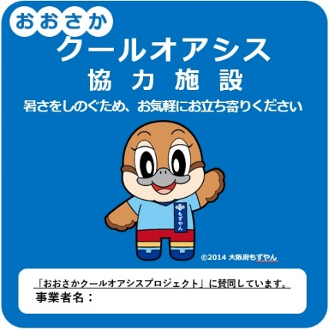

【図案２】クールオアシス標識（イメージ）
※電子データで提供予定。
参加事業者名

